Для наружных и внутренних работ, зон риска.  Для жестких условий (болотистые местности, южные субтропические районы, Крайний север). | 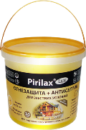

Назначение состава
- Огне- и биозащитный пропиточный состав для древесины и материалов на ее основе.  - Обладает двухуровневой антисептической защитой. Уничтожает плесневые и деревоокрашивающие грибы, водоросли и препятствует их повторному появлению. Защищает от жука-древоточца и термитов.  - Защищает древесину от возгорания, останавливает распространение пламени.  - Увеличивает срок службы деревянных строений. Снижает растрескивание древесины, консервирует поверхность, замедляет ветшание.  - Обеспечивает долговременный защитный эффект.  - Совместим с большинством лаков и красок. Рекомендуем применять с защитно-декоративными составами серии «KRASULA®». |  | Обеспечивает максимальную огнезащиту (КМ1, первую и вторую группы огнезащитной эффективности).
 | 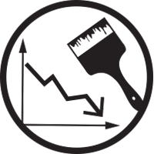 | Расход для огнезащиты от 180 г/кв.м.
 | 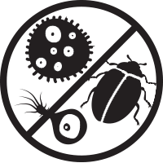 | Невымываемые антисептики обеспечивают высокоэффективную защиту от синевы, плесени, жука-древоточца.
 |  | Можно использовать в детских комнатах. Обработанная поверхность безопасна для людей и животных.

Область применения
- Для обработки деревянных поверхностей внутри и снаружи помещений всех типов зданий, зон риска (для непроветриваемых мест, мест с повышенной влажностью, лаг и нижних венцов строений, мест, подверженных прямому попаданию осадков), скрытых полостей и стропильных систем.  - Для жестких условий (болотистые местности, приморские районы, Крайний Север и др.). Для срубов на выдержке.  - Подходит для обработки клееных деревянных конструкций и др. материалов на основе древесины (фанеры, OSB). При обработке поверхностей, подверженных истиранию (полов, лестниц, перил), рекомендуем дополнительное покрытие устойчивым к истиранию лаком. | 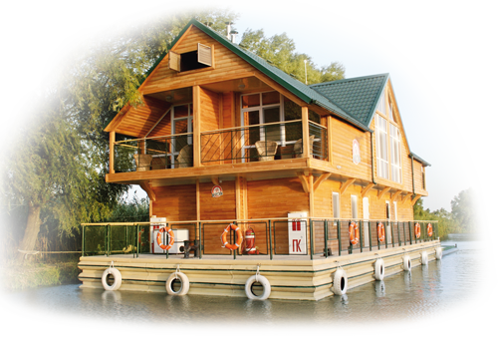

Принцип действия огнебиозащиты

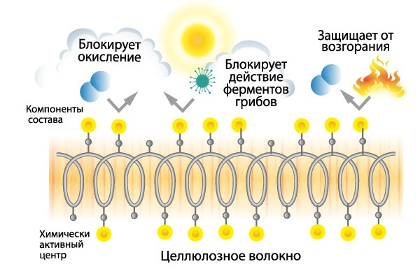
Огнезащита | Антисептическая защита
Состав «Pirilax®»-Lux меняет механизм терморазложения древесины, отводит кислород из зоны горения, образует пенококс. Снижает токсичность и уменьшает количество дыма. | Первый уровень: компоненты состава соединяются с компонентами древесины, блокируя их возможность вступать в реакцию с другими веществами. Блокируя процесс окисления, «Pirilax®»-Lux замедляет старение и потемнение древесины. Блокируя распад древесины до питательных веществ, который происходит под воздействием ферментов микроорганизмов, «Prilax®»-Lux предотвращает биопоражение.  Второй уровень: дополнительную защиту обеспечивают биоциды (вещества, предназначенные для борьбы с микроорганизмами), которые под действием ферментов микроорганизмов точечно высвобождаются именно в том месте, где необходима защита.
Внешний вид покрытия:
Тонирует светлую древесину в янтарный цвет. Пленку на поверхности не образует.

Рекомендуемая температура эксплуатации:
- для хвойных пород древесины от -50°С до +80°С,
- для лиственных - от -50°С до +50°С.

Подготовка к нанесению:
Состав готов к применению. Не требует разбавления и колеровки. Наносить на поверхность, очищенную от пыли, грязи, пленкообразующих и водоотталкивающих покрытий. Оборудование для нанесения и емкости для хранения должны быть изготовлены из пластмассы или нержавеющей стали.

Расход
Расход на защиту | На 1 кв.м | Количество слоев
Антисептирование | 100 г. | 1
Огнезащита (2 группа), антисептирование | 180 г. | 2
Огнезащита (1 группа), антисептирование, защита от термитов | 280 г. | 3
КМ1, К0 (15) антисептирование, защита от термитов | 400 г. | 4

Способы нанесения:
Кистью, валиком, методом распыления или окунания. При нанесении рекомендуем учитывать поправочный коэффициент на непроизводительные потери: от 1,1 до 1,6 в зависимости от вида используемого оборудования и сложности геометрии обрабатываемой конструкции. Работы можно производить в широком диапазоне температур: от -15°С до +50°С.

Время высыхания:
Не менее 24 ч. при t°+20°С. Время протекания реакции взаимодействия состава с древесиной 5-10 суток, в зависимости от условий окружающей среды. Через 5-10 суток на поверхность можно наносить финишное лакокрасочное покрытие. Перед нанесением лакокрасочного покрытия предварительно произвести пробный выкрас для оценки совместимости и внешнего вида.

Срок службы покрытия
Условия эксплуатации | Огнезащита | Антисептирование
Снаружи | 5 лет | 10 лет
Внутри помещений | 16 лет | 25 лет
В зонах риска | Зависит от условий эксплуатации. Покрытие обновлять по мере необходимости

